Проект
по познавательно- исследовательской деятельности
« Ткани разные нужны, ткани разные важны»

Актуальность:
Функции познавательно-исследовательской деятельности раскрывает в своих книгах Короткова Н.А. . В лекциях «Детское исследование как метод обучения старших дошкольников» Савенков А.И. отмечает, что «от современного образования требуется уже не простое фрагментарное включение методов исследовательского обучения в практику, а целенаправленная работа по развитию исследовательских способностей, специально организованное обучение детей умениям и навыкам исследовательского поиска.
Это важно ещё и потому, что самые ценные и прочные знания добываются самостоятельно, в ходе собственных творческих изысканий». Удовлетворяя свою любознательность в процессе активной познавательно-исследовательской деятельности, ребёнок расширяет своё представление о возникновении волокон, ткани, об их истории, о его производстве, швейных и ткацких фабрик и их оборудовании. У ребёнка развивается интеллект, восприятие и речь.
В процессе реализации проекта использовали совместную деятельность детей и родителей (разные виды образцов ткани, лоскутная и бумажная аппликация), педагоги и родители используют материал об истории ткани, его производства и свойства.
Данный проект находится в процессе становления. Его теоретической основой является целый ряд интересных тем происхождения и возникновения ткани, одежды, оборудования для её изготовления.
Главная направленность изучения данной темы – отбор и систематизация значимого содержания знаний о происхождении различных видов ткани, её истории и производстве, швейных и ткацких фабрик, оборудования для производства нитей, ткани, одежды, профессий связанных с этим трудом, у детей дошкольного возраста.
Выше перечисленными авторами доказано, что дети дошкольного возраста способны усваивать знания отражающие закономерные явления окружающего мира: связь происхождения ткани с историей возникновения одежды, профессий (ткачиха, портной, швея, закройщик и т.д.), история швейного оборудования, ткацких и швейных фабрик и т.д
Вид проекта: познавательно-исследовательский.
Тип проекта: групповой
Продолжительность проекта: краткосрочный.
Дата проведения: 1- 2 неделя октября 2018г
Участники проекта: дети разновозрастной группы от 5 до 7 лет, родители, воспитатели.
Цель проекта: создание системы работы по развитию у детей познавательно-исследовательской деятельности через ознакомление с тканью.

Задачи проекта:
1) Способствовать формированию интереса к истории происхождения волокон, ткани и возникновения ткацкого и швейного оборудования.
2) создать условия для развития познавательной активности детей через совместную познавательно-исследовательскую деятельность, развития наблюдательности, умения делать выводы, анализировать.
3) создать условия для активного участия родителей в совместной с детьми познавательной и продуктивной деятельности.
Предполагаемый результат:
1. Повысится уровень знаний о происхождении ткани, способах её
изготовления и одежды, профессий связанных с этим.
2. Повысится познавательная активность детей при ознакомлении со свойствами ткани, различным оборудованием, на котором она производится.
3. Будет развита креативность детей через создание совместных творческих работ с педагогами и родителями (раскрасить ткани и сшить наряды).
4. Будет сформирован интерес к истории происхождения ткани, одежды.
5.Будет пополнен мини-музей экспонатами и методическим материалом.
Предварительная работа:
I этап - ознакомительный «Ткань – прошлое и настоящее»
- формирование проблемы, цели, содержание проекта, определение продукта проекта, прогнозирование результата; набор методической, справочной, энциклопедической и художественной литературы;
- ознакомительная консультация для родителей о проекте, деятельности всех участников проекта.
- Брифинг для детей и родителей «Что мы знаем о ткани»
- Беседы: «Что ты знаешь об одежде?», «Из чего создается одежда?», «Какие бывают ткани».
- Чтение художественной литературы:
К. Ушинский «Как рубашка в поле выросла»
русская народная сказка - «Золотое веретено»
В. Осеева - «Волшебная иголочка»
Братья Гримм – «Три пряхи»
- Сюжетно - ролевые игры:
Магазин «Ткани»,«Ателье»
- Дидактические игры:
-«Волшебный мешочек»
-«Что нужно швее?»
-«Одень куклу по погоде»

II этап – основной (практический): «Ткани разные нужны, ткани разные важны»

1. История возникновения ткани и ее предназначение « Ткань – прошлое и настоящее»
- занятие-путешествие «Из прошлого ткани»;
- работа с тканью (определение ее вида и назначения) - знакомство с веретеном, ткацким станком
2. Эксперименты с тканью (исследовательская деятельность «Свойства
тканей»)
Опыт №1 «Какая ткань впитывает воду»
Опыт №2 «Какая ткань пропускает воздух»
Опыт №3 «Какая ткань лучше режется»
Опыт №4 «Какая ткань прочней» (Приложение 1)
3. Работа в мини-музее
1) знакомство с ческами, пряхой, веретеном;
2)знакомство с ткацким станком (просмотр презентации, изготовление на мини-станке образца ткани)
III этап – заключительный: «Презентация проекта»
1. Представление результатов проекта в детском саду в виде творческой презентации с участием детей.
2. Выставка нарядов «Платья для кукол».
3. Пополнение экспонатами мини- музея МДОАУ № 39
4. Оформление проекта «Ткани разные нужны, ткани разные важны» для выступления на творческой лаборатории.
Работа с детьми: Организация «школа юных мастеров»: рисование узоров на ткани «Салфетка для мамы»
Работа с родителями: создание альбома «Ткани», пошив нарядов для кукол
Консультация для родителей «Мода и детский дизайн»

Литература
1. Гризик Т.И. Познавательное развитие детей 2-7 лет. Методическое пособие для воспитателей. – М.: Просвещение, 2010 .
2. Савенков А.И. Методика исследовательского обучения дошкольников. – Самара, 2010 .
3. Сидорчук Т.А., Лелюх С.В. Методика формирования у дошкольников классификационных навыков (Технология ТРИЗ): практическое пособие. – М.: Аркти, 2010.
4. Щетинина А.М. Учим дошкольников думать: игры, занятия, диагностика. – М.: ТЦ Сфера, 2011.

Приложение 1

Конспект занятия по ознакомлению со свойствами ткани с элементами экспериментирования в разновозрастной группе от 5 до 7 лет
Цель:
развитие познавательной активности старших дошкольников в процессе знакомства со свойствами ткани.
Задачи:
1.Формирование представлений о свойствах различных тканей;
2.Актуализация знаний об использовании человеком тканей;
3.Формирование умений приобретать знания посредством проведения практических опытов, развивать умение делать выводы, обобщения;
4.Воспитание навыков сотрудничества, взаимопомощи.

Средства: клубок, набор лоскутков тканей (10х10 см): болонья, ситец, мешковина, капрон, драп, шелк, вельвет и др. ; наборное полотно, схемы опытов, мерная ложка, емкость с водой, султанчики, бумажные салфетки, тряпочки для вытирания воды, три разрезных картинки с изображением одежды.
Способы:
Создание мотивации, игра на сплочение группы, игра «Собери картинку», проблемные вопросы, проведение опытов, обсуждение результатов, формулировка выводов, динамическая пауза, рефлексия.
Предварительная работа:
составление коллекции тканей, рассматривание и сравнения различных образцов, беседы, опыты (ткань состоит из ниток, ткани можно окрашивать, ткань прочная – ее нельзя разорвать, чтение рассказа К. Ушинского «Как рубашка в поле выросла», загадывание загадок, просмотр мультимедийной презентации «Мир тканей», плетение образцов ткани на детском станке, изготовление бумажных образцов переплетения тканей, д/игры «Одень куклу», «Что сначала, что потом» и др.

Ход занятия:
- Дети, я вам предлагаю отправиться в путешествие в волшебный мир тканей.
- А покажет нам дорогу волшебный клубочек. Этот клубочек знает много интересного о мире ткани.
Как вы думаете, почему?
(ответы детей) (потому что из нитей делают ткань)
Чтобы настроиться нам на наше путешествие, мы будем передавать клубочек из рук в руки и дарить друг другу свое тепло и улыбку.
(передают клубочек)
Ну вот, вместе с клубочком мы добрались до научно- экспериментального центра «Почемучка».
-Приглашаю вас в лабораторию.
Ребята, я предлагаю поговорить о том, из чего шьют одежду. Здесь мы не только побеседуем о тканях, но и рассмотрим их и проведем с ними опыты.
- Давайте вспомним, что мы уже знаем о ткани.
(ответы: ткань состоит из ниток, ткань бывает натуральная и синтетическая)
- Дети, попробуем ответить на такой вопрос: «Почему одежда, которую люди носят в разное время года, отличается друг от друга?»
(ответы детей)
Послушайте загадку: Кто, угадай-ка,
Седая хозяйка?
Тряхнет перинки-
Над миром пушинки.
Что это за время года, ребята? (ответы детей)
Какая ткань подойдет для зимней одежды и почему?
(ответы детей: теплая толстая ткань лучше сохраняет тепло)
Опыт 1:
Возьмем 2 пластиковые бутылки с теплой водой и завернем в ткань:
1 – в драп, 2- в ситец. Как вы думаете, где быстрее остынет вода?
(ответы детей)
Пока проходит опыт, послушайте еще 1 загадку:
Солнца нет, на небе тучи.
Ветер вредный и колючий
Дует так, спасенья нет
Что такое, дай ответ.
(осень)
Как вы думаете, из какой ткани лучше шить осеннюю одежду? Почему?
(ответы детей)
Конечно, ребята, вы правы.
Чтобы провести следующий опыт, нам нужно разделиться на 3 команды.
И поможет нам в этом игра «Собери картинку»
Средства: 3 разрезных картинки из 3 частей.
Ход игры: Каждый ребенок берет по 1 фрагменту картинки и объединяется с детьми в соответствие с сюжетом картинки. Дети делятся на три команды.
Опыт 2
Сейчас мы проведем эксперимент и узнаем, какая же ткань не пропускает воду.
Ребята, сейчас мы попробуем намочить ситец. (Дети опускают ткань в емкость с водой)
Что у нас получилось? (ответы детей)
Как вы думаете, если мы протрем ситец салфеткой, он станет сухим?
(ответы детей: нет, вода сильно впиталась в ткань)
Что нужно сделать, чтобы ситец стал сухим?
(ответы детей: нужно отжать воду)
Отожмите. Какая стала ткань?
(ответы детей: мятая, некрасивая, влажная)
А теперь намочите кусок болонья. Поднимите ткань, и посмотрите, что происходит с капельками воды. Они скатываются с ткани.
Протрите салфеткой ткань, какой она стала? (Почти сухой)
Одежду из какой ткани лучше носить в дождливую погоду и почему?
Вывод: Из болоньевой, она не намокает и быстро высыхает.
Я предлагаю найти схему опыта, который мы с вами провели, и поместить его на наборное полотно.
Послушайте загадку:
Я соткана из зноя
Несу тепло с собою
Я – реки согреваю
Купаться приглашаю
И любите за это вы все меня
Я – (лето)
Ребята, рассмотрите и потрогайте лоскутки тканей. Какие ткани не подойдут для летней одежды? Почему.
(ответы детей)
Отложите их в сторону.
Чтобы человеку летом не было жарко в одежде, она должна хорошо пропускать воздух и впитывать влагу.
Как проверить, пропускает ткань воздух или нет?
Опыт 3
Подуйте через каждый кусочек ткани на султанчик. Через какие ткани воздух проходит хорошо, а через какие плохо?
(Через ситец и лен воздух проходит хорошо, а через синтетику плохо).
А как узнать впитывают ли влагу наши ткани? И здесь вы правы, сразу догадались, что работать придется опять с водой.
Опыт 4
На каждый кусочек ткани налейте по одной ложке воды. Что происходит?
(Лен и ситец впитали в себя воду быстро, а синтетический шелк удерживает воду).
Почему так происходит? Ответы детей: (Натуральные ткани впитывают влагу хорошо, а синтетические хуже).
Молодцы, ребята, правильно, так что же мы узнали?
(Натуральные ткани пропускают и воздух и влагу, а синтетические хуже.) Вывод: Летнюю одежду лучше шить из натуральных тканей.
Предлагаю вам найти схематичное изображение этих опытов и выложить на наборном полотне.
Пальчиковая гимнастика: «Катюшки»
В деревушке три Катюшки - хлопки в ладоши,
Взяли в руки три катушки, - удары кулачками (попеременно)
Шуре сшили сарафан, - делаем «колечки»
Сшили дедушке кафтан, на обеих руках одновременно
Сшили бабушке жакет,
Сшили дядюшке жилет.
А девчонкам и мальчишкам - сжимаем и разжимаем пальцы
Сшили яркие штанишки.
Опыт 5
Ребята, хотите еще один эксперимент?
Поднимите правую руку, а теперь – левую. Молодцы, правильно сделали. Теперь в правую руку возьмите лоскут натуральной ткани (ситец или лен, а в левую – синтетическую ткань. Сожмите оба лоскутка крепко-крепко. Разожмите кулачки и рассмотрите лоскутки. Что произошло? (Натуральные ткани сильно мнутся, а синтетические не мнутся)
-Это хорошо или плохо, если ткань не мнется? (хорошо)
Вывод: Синтетические ткани не мнутся, они прочные и красивые, из них можно шить праздничную одежду.
И опять на наборное полотно выложите схему этого опыта.
- Пришло время проверить результаты нашего первого опыта. Давайте развернем ткани на бутылочках и потрогаем их. Какая теплее? Как вы думаете почему?
Вывод. Теплая и плотная ткань лучше сохраняет тепло, защищает от холода.
-Молодцы, вы хорошо поработали.
Ребята, на наборное полотно выложите схему этого опыта.
- Мы многое сегодня узнали благодаря опытам, самое главное мы смогли ответить на вопрос: «Почему одежда, которую люди носят в разное время года, отличается друг от друга?»
-А теперь я предлагаю присесть в круг. Наш волшебный клубочек поможет вспомнить все то, что мы узнали сегодня о тканях (Дети перекатывают друг другу клубочек и говорят о том, что им запомнилось. Получается из нитей клубка сетка-ткань).
- Наша ткань еще очень редкая, она станет более плотной и прочной, когда мы узнаем о тканях еще больше.
Представьте, что наша ткань это волшебный ковер-самолет, встаньте на него, закройте глаза и мы отправимся на ковре-самолете назад в наш родной детский сад.

Опыт №1 «Какая ткань впитывает воду»
Мы взяли два куска ткани: искусственную (плащевая) и из натуральных волокон (хлопчатобумажную). Предлагаем детям вытереть лужу воды на столе с плащевой и хлопчатобумажной тканью. Обращаем внимание детей на то, что искусственная ткань (плащевая) размазала воду по столу, а салфетка из хлопка хорошо вытерла стол, на столе нет воды, а сама салфетка стала мокрой, так как она впитала влагу.
Вывод: Ткань из натуральных волокон хорошо впитывает воду, а из искусственных не впитывает.
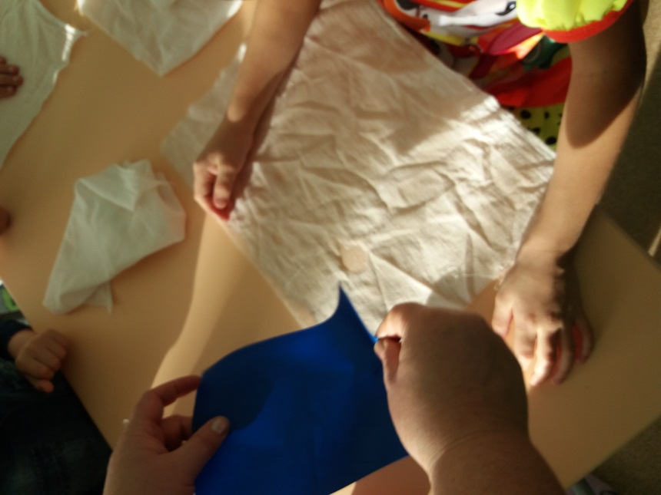

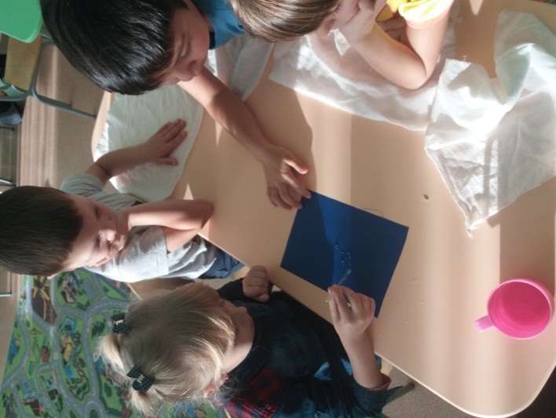

Опыт №2 «Какая ткань пропускает воздух».
Мы взяли две ткани: искусственную и натуральную, насосы, шарики. Предложить детям надуть шарики через искусственную и натуральную ткани. Обращаем внимание детей на то, что через искусственную ткань шарик не надувается, а через натуральную шарик надулся.
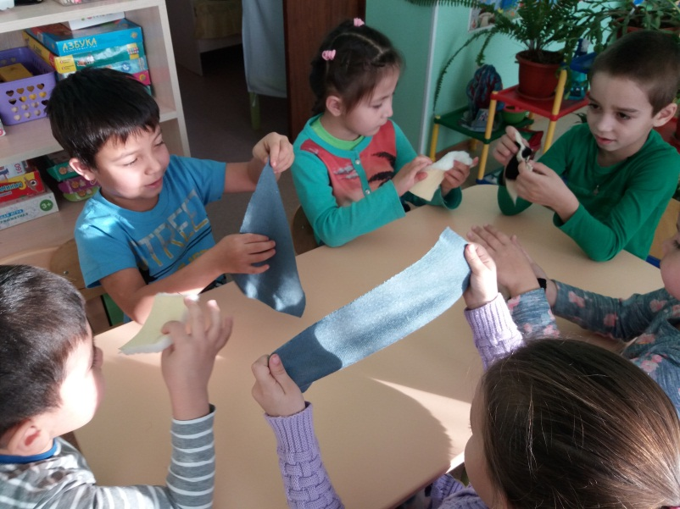
Вывод: Через натуральную ткань воздух проходит хорошо, а через искусственную совсем не проходит.

Опыт №3 «Какая ткань лучше режется».
Возьмем два вида ткани хлопок и шерстяная. Режем сначала хлопковую, потом шерстяную ткани. Обращаем внимание детей на то, что хлопковая режется легче, а шерстяная сложнее.
Опыт №4 «Какая ткань прочней».
Возьмем два куска ткани: натуральную и искусственную.
Попробуем порвать натуральную ткань. Она рвется. Попробуем порвать искусственную ткань. Она не рвется.
Вывод: Искусственная ткать прочная, а натуральная не прочная.

Выводы детей:
- Ткань из натуральных волокон хорошо впитывает воду, а из искусственных плохо.
- Через натуральную ткань воздух проходит хорошо, а через искусственную совсем не проходит.
- Хлопковая ткань легче режется, чем шерстяная
- Искусственная ткань прочная, а натуральная не прочная

Таким образом, мы доказали, что не бывает тканей нужных и ненужных. Каждая ткань важна по-своему. В жаркую погоду лучше ходить в одежде из натуральных тканей.
Под дождем лучше ходить в одежде из искусственной ткани, в ней не промокнешь.
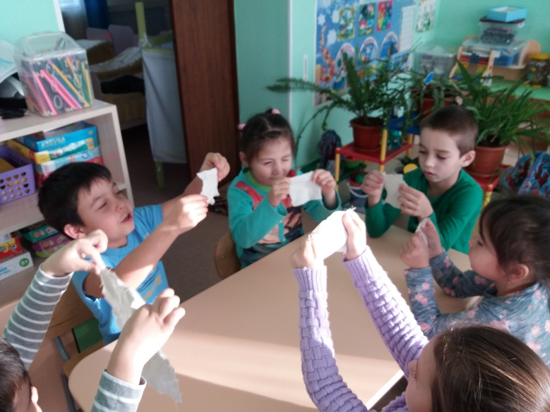

Приложение 2

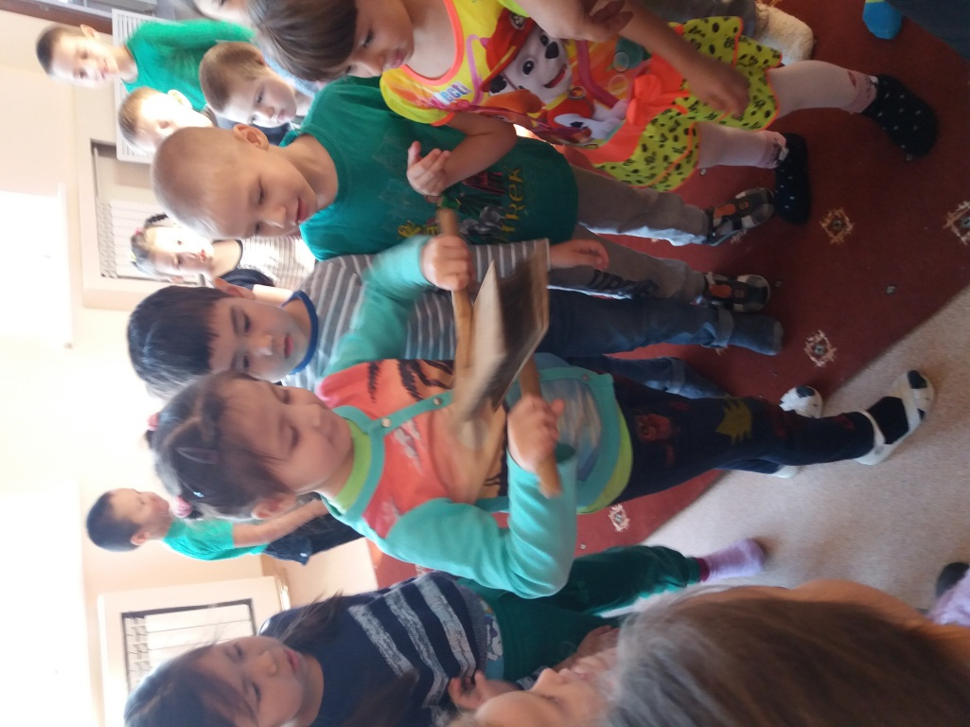

Знакомство с ческами

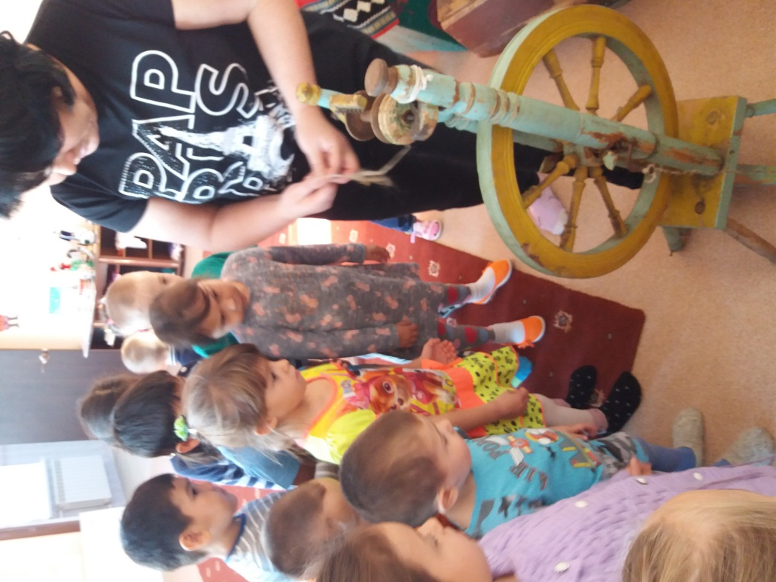

Знакомство с пряхой

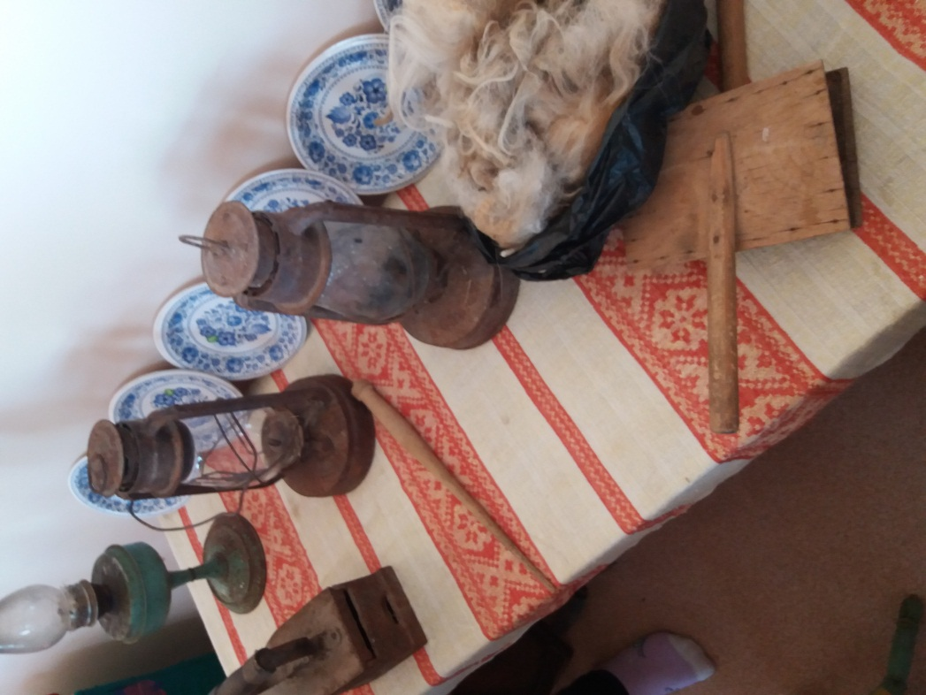

Экспонаты музея

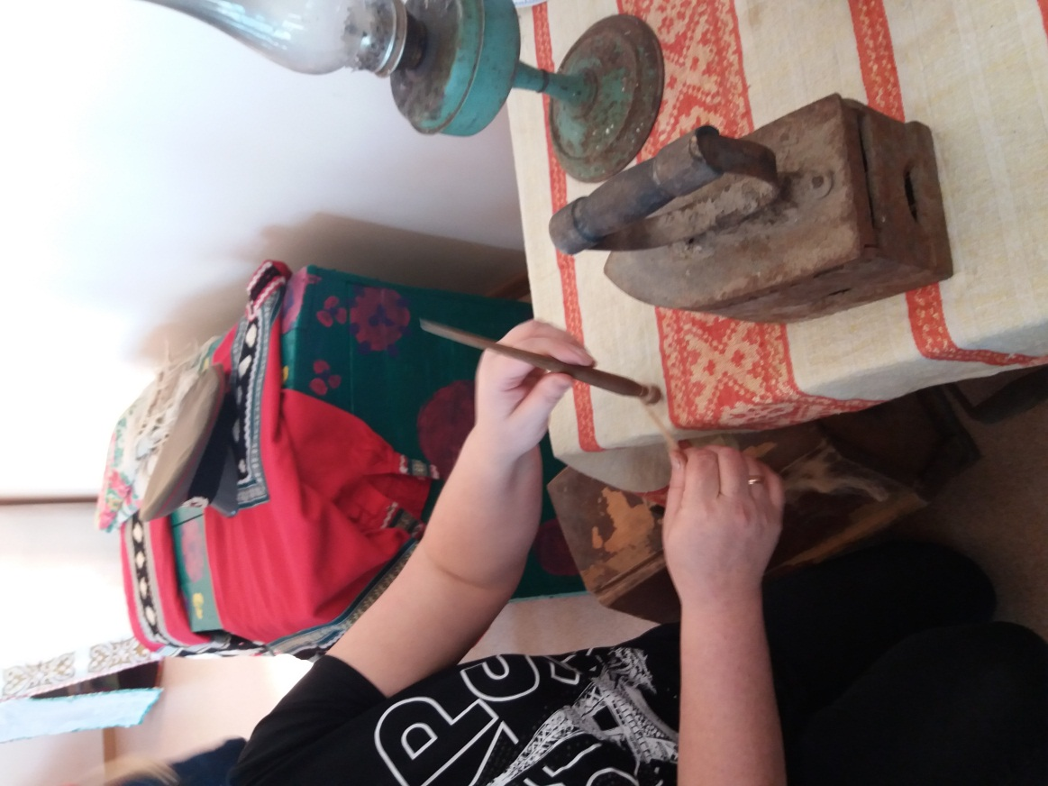

Знакомство с веретеном

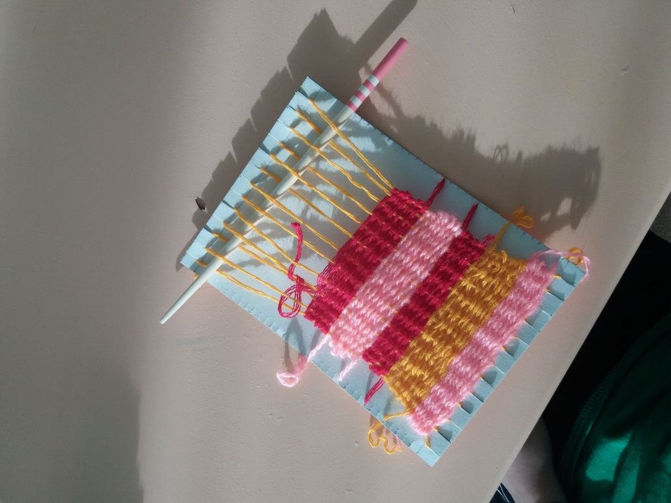

Мини-станок

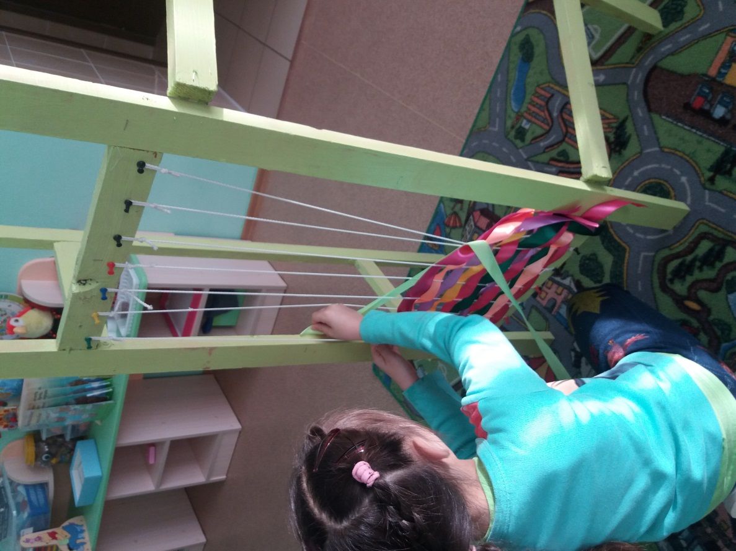

Образец станка

Приложение 3
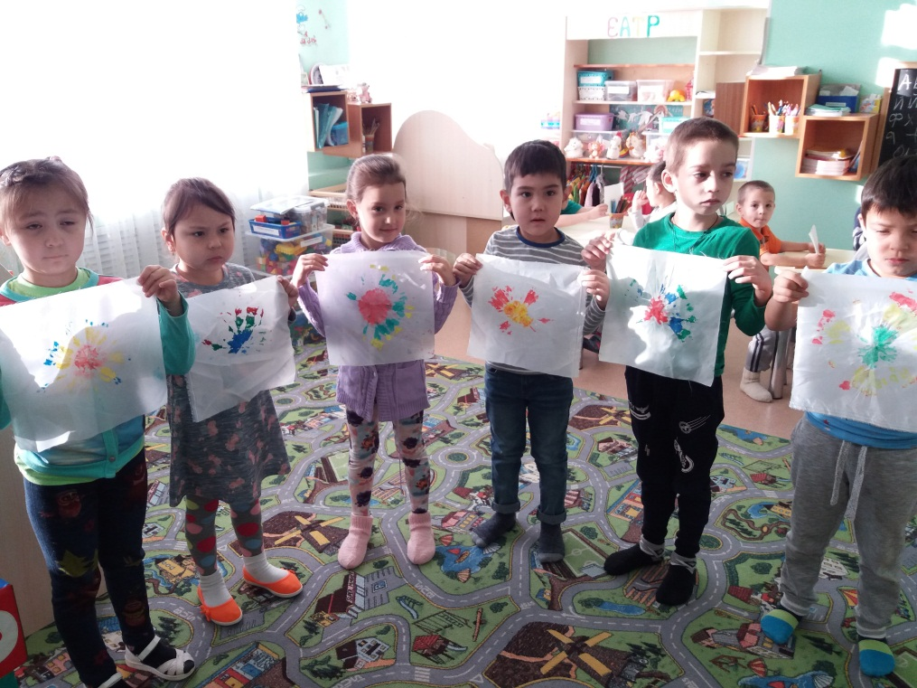

Работы детей

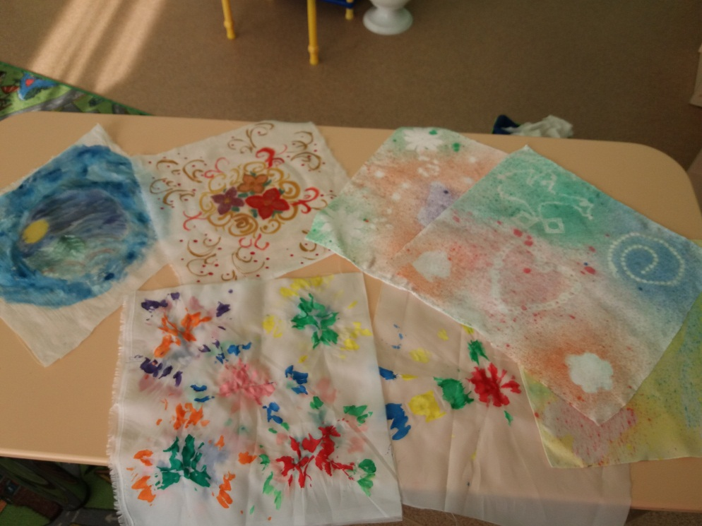

Росписи на ткани

Приложение 4
Сюжетно-ролевые игры:
Игра «Магазин «ткани».
Материал : разные виды ткани, фурнитура, сантиметр, карандаш, бумага, журналы моды, ножницы.
Место для игры: например, поставить столы, стулья, в магазине организовать кассу, детям раздать игрушечные деньги.
Вводная беседа:
-Что продают в магазине «ткани»? (ткань, фурнитуру)
-А ещё? (пуговицы, пайетки, аппликации, нитки, иголки)
-Когда и зачем приходят в этот магазин? (когда хотят сшить себе что-то)
-прежде чем купить ткань, вы должны решить, что вы из неё хотите сшить и только потом количество ткани вам потребуется, какого цвета. Также следует заранее подобрать пуговицы и другие необходимые материалы. После того покупать ткань и идти в ателье.
(Дети выбирают продавца, покупателей).
Игра «Ателье: «Напёрсток».
-Зачем люди приходят в ателье? (Чтобы им сшили одежду или зашили дыру).
-В ателье можно сшить или починить одежду. Кто это будет делать в ателье? (швея, портниха).
-Если вы не знаете, какой фасон, модель платья или брюк выбрать, швея может предложить вам журнал мод, в котором есть различные варианты одежды. Вы выбираете модель, портниха снимает мерки и, используя выкройки ,начинает шить.
Выкройка- это рисунки деталей вашей одежды на бумаге, используя которые швея шьёт вам что то. Также не забудьте прийти на примерку, после которой швея подгонит окончательно одежду под вашу фигуру. И тогда вы уже забираете готовую одежду.
Дидактическая игры:
«Что нужно швее»
На столе разные предметы. Команды стараются подобрать швее нужные предметы (иголка, нитки, ткань, пуговицы и т.д.)
Побеждает та команда, которая сделает это быстрее.
«Одень куклу по погоде»
Детям даны разные виды тканей . Одна команда выбирает для летнего наряда, другая для зимнего.

